关于开展全市中小学实验教学调研活动的通知
扬电教〔2021〕7号
各县（市、区）教育（教体）局电教、装备中心，开发区城乡管理局社会事业处，市生态科技新城社会事业局，市蜀冈—瘦西湖风景名胜区社会事业局，市直各学校：
根据《江苏省教育装备与勤工俭学管理中心关于开展中小学实验教学调研活动的通知》（苏教装备函〔2021〕3号）文件精神，现决定开展全市中小学实验教学调研活动，具体布置如下：
一、调研形式和内容
（一）调研采用网络填写《学生问卷》和《江苏省实验教学问卷调查表》的形式。
（二）《学生问卷》由学校学生填写，各地区学校分配详见附件1。小学六年级学生填写《小学生问卷》（六年级科学学科）。初三年级学生填写《中学生问卷》（初二生物学科）和《中学生问卷》（初三化学学科）。高二年级学生填写《中学生问卷》（高二物理学科）。
- 《江苏省实验教学问卷调查表》由全市中小学校填写。每所小学、初中和高中学校填写相应学校的调查表。
二、调研程序
（一）请各县（市、区）教育装备管理部门统计并汇总《学生问卷》学校情况（附件2、3）、各县（市、区）实验教学调研工作联系人情况（附件4）和省实验教学问卷调查表各学校填报人情况（附件5），以Excel方式于2021年3月17日（星期三）前报送至扬州市电化教育馆，市直学校直接报送。联系人：卜江波 联系电话：0514-87934731；邮箱：68187074@qq.com
（二）调研问卷通过微信扫描二维码进行填报，也可以采用电脑端登入，网址为http://smart.shiftedu.com/2021zb（建议学校机房用chrome或最新的IE浏览器打开）。请县（市、区）教育装备管理部门督促有关学校指导有关年级学生填写中小学生问卷；并督促辖区内所有的学校填写《江苏省实验教学问卷》。填写学校问卷时，系统会向附件5中问卷填报人的手机发送验证码，正确填写验证码后继续填写问卷。
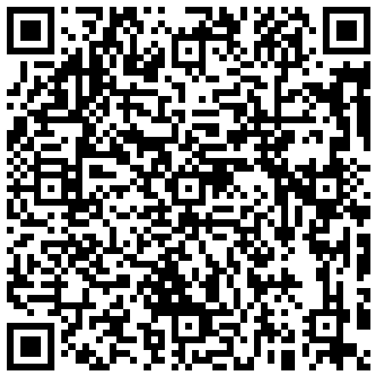
学生问卷二维码 学校问卷二维码
（三）学校和学生填写问卷时间：3月25日-3月27日。
三、其他
省教育厅将根据各地调查问卷完善《江苏省教育厅关于加强和改进中小学实验教学的实施意见》（讨论稿），务必请各地各校如实填写调查问卷。
附件：1. 《学生问卷》填写地区名额分配表
2. 城区学校调研年级情况统计表
3. 乡镇学校调研年级情况统计表
4. 实验教学调研工作联系人登记表
5. 实验教学问卷调查表学校填报人信息登记表

扬州市电化教育馆
2021年3月8日

附件1

《学生问卷》填写地区名额分配表

区域 | 名额分配数
区域 | 城区  小学 | 乡镇  小学 | 城区  初中 | 乡镇  初中 | 城区  高中 | 乡镇  高中
宝应县 |  | 1 |  |  |  | 1
高邮市 |  | 1 |  |  | 1
江都区 |  | 1 |  |  |  | 1
仪征市 | 1 |  |  | 1
邗江区 | 1 |  | 1
广陵区 | 1 |  | 1
开发区 | 1 | 1
生 态 |  | 1 |  | 1
景 区 | 1 |  |  | 1
市 直 |  |  | 1 |  | 1
合 计 | 5 | 5 | 3 | 3 | 2 | 2

附件2
县（市、区）城区学校调研年级情况统计表
班级数 | 小学六年级 |  |  |  |  | 初中三年级 |  |  | 高中二年级
班级数 | 学校名称 | 学校名称 | 学校名称 | 学校名称 | 学校名称 | 学校名称 | 学校名称 | 学校名称 | 学校名称 | 学校名称
班级数 | 班级人数 | 班级人数 | 班级人数 | 班级人数 | 班级人数 | 班级人数 | 班级人数 | 班级人数 | 班级人数 | 班级人数
1
2
3
……
合计
填写说明：表中“……”部分为每相应年级的班级数，要求全部填写完整。

附件3
县（市、区）乡镇学校调研年级情况统计表
班级数 | 小学六年级 |  |  |  |  | 初中三年级 |  |  | 高中二年级
班级数 | 学校名称 | 学校名称 | 学校名称 | 学校名称 | 学校名称 | 学校名称 | 学校名称 | 学校名称 | 学校名称 | 学校名称
班级数 | 班级人数 | 班级人数 | 班级人数 | 班级人数 | 班级人数 | 班级人数 | 班级人数 | 班级人数 | 班级人数 | 班级人数
1
2
3
……
合计
填写说明：表中“……”部分为每相应年级的班级数，要求全部填写完整。

附件4
县（市、区）实验教学调研工作联系人登记表
序号 | 名 称 | 姓 名 | 联系电话 | 备注
1 | 调研工作联系人

附件5
县（市、区）实验教学问卷调查表学校填报人信息登记表
序号 | 学校名称 | 问卷填写人姓名 | 手机号码 | 备注
1
2
3
4
5
6
7
8
…… | …… | …… | ……

